|  |  |
| --- | --- |
| **УТВЕРЖДАЮ**  Преподаватель кафедры ПОВТАС  Кит М.Р.  «» Октябрь 2016 г. | **РАЗРАБОТЧИК**  Генеральный директор АО «MKDTeam»  Щербаков М.В.  «» Октябрь 2016 г. |
| Система удаленного администрирования сервера через протокол SSH  наименование вида ИС  СУАС  Сокращенное наименование ИС | |
|  |  |
| Хабаровск 2016 | |

Содержание

1 Общие положения 4

1.1 Наименование проектируемой СУАС 4

1.2 Организации, участвующие в разработке 4

1.2.1 Разработчик системы: 4

1.2.2 Заказчик системы: 4

1.3 Цели разработки СУАС 4

1.4 Назначение СУАС 4

1.5 Соответствие СУАС нормам и правилам техники безопасности 4

1.6 Сведения об использованных при разработке нормативно-технических документов 4

1.7 Очередность создания СУАС 5

2 Описание процесса деятельности 6

3 основные технические решения 7

3.1 Решения по структуре СУАС и подсистем 7

3.2 Средства и способы взаимодействия для информационного обмена между компонентами СУАС 7

3.2.1 Взаимодействие компонент внутри узла 7

3.2.2 Взаимодействие с внешними системами, обеспечение их совместимости 7

3.3 Решения по режимам функционирования системы 7

3.4 Обеспечение заданных в техническом задании характеристик, определяющих качество СУАС 7

3.4.1 Надежность 7

3.4.2 Удобство применения 8

3.4.3 Функциональность 8

3.5 Состав функций, комплексов задач, реализуемых системой 9

3.6 Комплекс технических средств и его размещение на объекте автоматизации 9

3.6.1 Структура комплекса технических средств 9

• Сервер; 9

• ПК пользователя; 9

• Дополнительное оборудование необходимое для бесперебойного функционирования сервера. 9

3.6.2 Размещение комплекса технических средств на объектах с учетом выполнения требований техники безопасности и соблюдения условий эксплуатации 9

3.7 Способы организации, последовательность обработки информации 9

3.7.1 Принципы организации информационного обеспечения системы 9

3.7.2 Виды машинных носителей 9

3.7.3 Входные и выходные сообщения 9

3.8 Состав программных продуктов, языки деятельности, алгоритмы процедур и операций и методы их реализации 9

4 Мероприятия по подготовке объекта автоматизации к вводу системы в действие 10

5 Термины и сокращения 11

Общие положения

**Наименование проектируемой СУАС**

Система удаленного администрирования сервера «SSH-Server-Management».

Краткое наименование – СУАС.

Организации, участвующие в разработке

Разработчик системы:

В лице АО «MKDTeam».

Заказчик системы:

В лице кафедры программного обеспечения вычислительной техники и автоматизированных систем.

Цели разработки СУАС

Работа выполняется на основании учебного плана специальности «компьютерная безопасность».

Назначение СУАС

Назначение СУАС это:

* просмотр содержимого каталогов;
* загрузка и скачивание файлов с сервера;
* переименование файлов и папок;
* назначение прав доступа;
* удаление файлов и папок с сервера.

Соответствие СУАС нормам и правилам техники безопасности

При внедрении системы должны выполнять меры электробезопасности в соответствии с «Правилами устройства электроустановок».

Работы по эксплуатации и техническому обслуживанию должны производиться в соответствии с общими требованиями безопасности согласно ГОСТ 12.2.003-91.

Аппаратное обеспечение системы должно соответствовать требованиям пожарной безопасности в производственных помещениях по ГОСТ 12.1.004-91.

Сведения об использованных при разработке нормативно-технических документов

ГОСТ 34.602-89 «Информационная технология. Комплекс стандартов на автоматизированные системы. Техническое задание на создание автоматизированной системы».

ГОСТ 34.603-92 «Информационная технология. Виды испытаний автоматизированных систем».

ГОСТ 19.301-79 «Программа и методика испытаний. Требования к содержанию и оформлению».

ГОСТ 34.601-90 «Информационная технология. Комплекс стандартов на автоматизированные системы. Автоматизированные системы. Стадии создания».

Очередность создания СУАС

Планируемая очередность создания СУАС:

* Выбирается язык программирования.
* Разрабатывается GUI подсистемы «Клиент».
* Разрабатывается процесс авторизации пользователей.
* Разрабатывается алгоритм шифрования входных данных пользователя.
* Проектируется методы передачи команд на подсистему «Сервер».
* Разрабатываются способы обработки полученных данных с подсистемы «Сервер» на подсистеме «Клиент».
* Проектируется древовидная структура данных подсистем «Клиент» и «Сервер».
* Разрабатывается процесс завершения сеанса пользователя с системой.
* Реализация и проверка СУАС.
* Проводятся предварительные испытания.
* Устранение ошибок по результатам проведения предварительных испытаний.
* Проводится опытная эксплуатация.
* Устранение ошибок по результатам проведения опытной эксплуатации.
* Производятся приемо-сдаточные испытания.
* Устранение ошибок по результатам проведения приемо-сдаточных испытаний.
* Ввод в действие СУАС.

Описание процесса деятельности

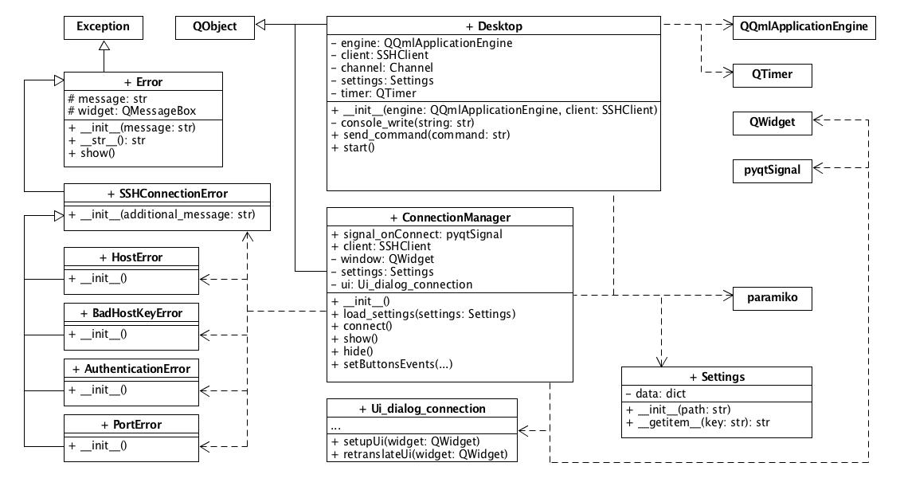

Рисунок 1. Диаграмма классов СУАС

На рисунке 1 представлена UML диаграмма классов СУАС. На данной диаграмме стандартные классы обозначены прямоугольником, с вписанным названием класса. Пользовательские классы - прямоугольники, разбитые на 3 части: верхняя часть содержит название класса, средняя это поля (данные) класса, нижняя часть содержит методы класса. Для каждого поля класса указан его тип и название, для методов также указывается тип выходных данных, название и тип входных переменных. Открытые поля, методы и классы обозначены символом «+», а закрытые символом «-».

Типы связей между классами:

* Наследование обозначено прямой сплошной линией с белой сплошной стрелкой. Стрелка указывает на класс родитель.
* Если класс не наследуется, но используется в качестве поля класса или внутри метода, то такая связь обозначена прямой пунктирной линией со стрелкой указателем на конце. Стрелка указывает на класс, от которого зависит данный класс.

основные технические решения

Решения по структуре СУАС и подсистем

СУАС включает в себя две подсистемы: клиент и сервер. Подсистемы должны находиться на разных физических устройствах. Для взаимодействия подсистем СУАС должна находиться в режиме взаимодействия.

На рисунке 2 представлено взаимодействие подсистем и их задачи.

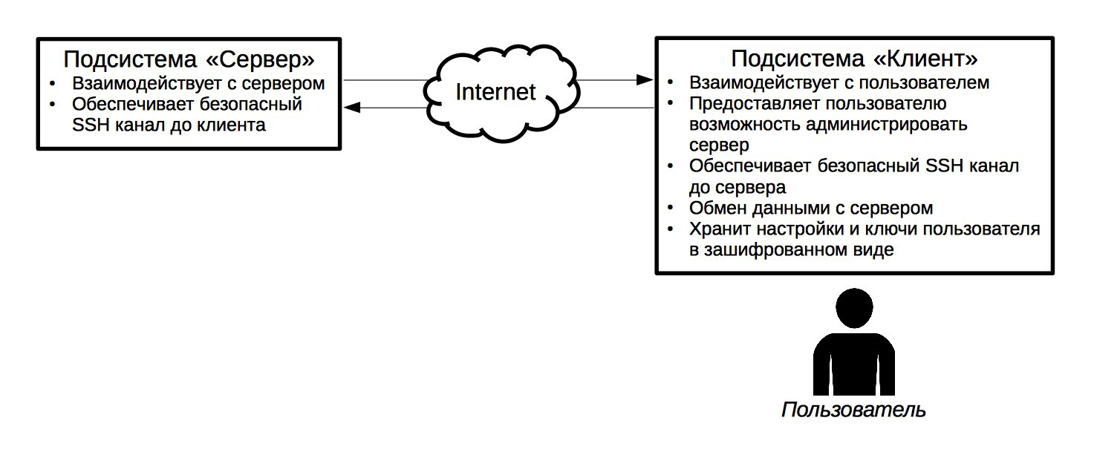

Рисунок 2. Взаимодействие подсистем и их задачи

На подсистеме клиент установлено программное обеспечение СУАС, которое посредством GUI позволяет пользователю защищенно управлять сервером, то есть реализует отправку команд и прием данных.

На подсистеме сервер производится:

* авторизация пользователя;
* обработка команд пользователя.

Средства и способы взаимодействия для информационного обмена между компонентами СУАС

Информационный обмен между подсистемами будет осуществляться через единое информационное пространство и посредством OpenSSH, как показано на рисунке 3. GUI подсистемы клиент служит промежуточным звеном между пользователем и сервером.

Подсистемы «Клиент» и «Сервер» будут функционировать в пределах одного логического пространства.

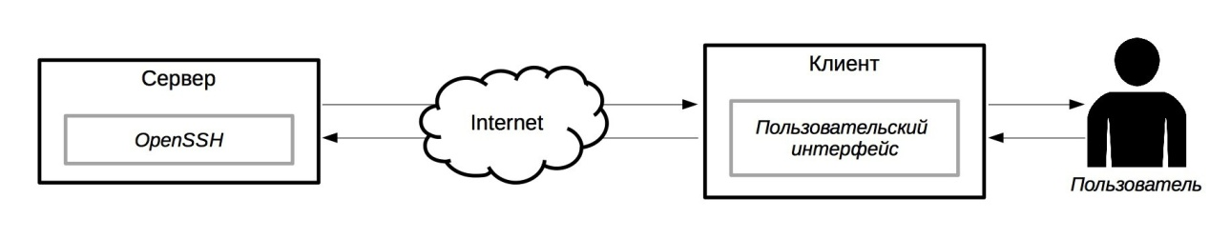

Рисунок 3. Информационный обмен подсистем

Взаимодействие компонент внутри узла

При установке СУАС будет дополнительно установлена библиотека Paramiko, необходимая для работы с SSH протоколом.

Взаимодействие с внешними системами, обеспечение их совместимости

На подсистемах «Клиент» и «Сервер» должен быть установлен компонент OpenSSH.

Решения по режимам функционирования системы

СУАС должна работать в двух режимах:

* режим взаимодействия – подразумевает работу пользователя с сервером, используя СУАС, происходит в нескольких стадиях:

1. аутентификация пользователя для доступа к сохраненным наборам настроек;
2. проверка наборов настроек (или создание новых) и подключение к серверу;
3. удаленное администрирование сервера через СУАС;

* режим ожидания установления соединения – режим, при котором сервер ожидает подключение пользователя и имеется возможность проведения технического обслуживания оборудования, обновление ПО.

Обеспечение заданных в техническом задании характеристик, определяющих качество СУАС

Надежность

Надежность подсистем определяется выполненными в срок организационно-техническими мерами и аппаратно-программными средствами.

Надежность обеспечивается благодаря:

* использованию специальных технических средств соответствующих решаемой задаче, таких как:

1. ИБП для безотказной работы сервера;
2. Система охлаждения, необходимая для нормального функционирования сервера в режиме взаимодействия;

* проведению технического обслуживания через определенные интервалы времени использования системы, которое будет проводиться в режиме ожидания установления соединения;
* использованию сертифицированного программного обеспечения OpenSSH;
* соблюдению правил эксплуатации аппаратных средств.

Эргономика и техническая эстетика

Эргономика и техническая эстетика осуществляется благодаря:

* взаимодействию пользователей с прикладным программным обеспечением, которое в свою очередь будет осуществляться посредством GUI, реализованным с помощью расширения PyQt;
* интуитивно-понятного GUI;
* работе с интерфейсом через манипулятор типа «мышь», то есть управлению системой с помощью набора экранных меню, кнопок, значков и т. п. элементов;
* клавиатурному режиму ввода, который будет использоваться при заполнении и/или редактировании текстовых и числовых полей экранных форм.

Функциональность

Задачи системы СУАС:

* просмотр содержимого каталогов представлен в виде древовидной структуры данных;
* загрузка и скачивание файлов с сервера реализуется с помощью протокола SFTP, также внедрена система «Drag and Drop»;
* переименование, удаление файлов и папок с сервера реализуется с помощью протокола SFTP, также эти задачи можно реализовать с помощью команд терминала СУАС;
* назначение прав доступа осуществляется через консольный терминал СУАС.

Требования к математическому обеспечению системы

Для шифрования данных используется … алгоритм, при передачи данных используется сертифицированное стороннее ПО OpenSSH.

Требования к лингвистическому обеспечению системы

Пользовательское программное обеспечение поддерживает русский язык.

Комплекс технических средств и его размещение на объекте автоматизации

СУАС состоит из двух подсистем: «Сервер» и «Клиент». Подсистема «Клиент» физически располагается на ЭВМ пользователя с операционной системой WINDOWS. «Сервер» располагается на ЭВМ с операционной системой Linux.

Структура комплекса технических средств

В состав комплекса технических средств входят следующие технические средства:

* + - сервер;
    - ПК пользователя;
    - дополнительное оборудование необходимое для бесперебойного функционирования сервера.

Минимальные технические характеристики ПК пользователя:

* + - процессор с тактовой частотой 800 МГц или больше;
    - ОЗУ 256 Мб или больше;
    - свободное место на жестком диске от 50 Мб;
    - иметь доступ в сеть LAN/Internet.

Минимальные технические характеристики сервера:

* + - иметь доступ в сеть LAN/Internet;
    - наличие статического IP адреса в сети;
    - процессор с тактовой частотой 1 ГГц или больше;
    - ОЗУ 512 Мб или больше.

Способы организации, последовательность обработки информации

Принципы организации информационного обеспечения системы

Защита пользовательских настроек осуществляется благодаря использованию шифра ... Данные передаваемые между клиентом и сервером защищены протоколом SSH.

Временные файлы хранятся в ОЗУ.

Входные и выходные сообщения

Входными сообщениями являются компоненты GUI осуществляющие пояснения выбранного действия пользователя в системе, выходными сообщениями являются сообщения об ошибках указанные в пункте 4.2.4 ТЗ. Все это реализуется благодаря функциям PyQt и Python.

Состав программных продуктов, языки деятельности, алгоритмы процедур и операций и методы их реализации

В качестве языка программирования был выбран Python версии 3.5, так как он обладает необходимым функционалом для решения задачи, поставленной в ТЗ пункте 2.

Для создания GUI подсистемы клиент будет использоваться расширение PyQt 5.7, так как оно удовлетворяет требованиям ТЗ пункта 4.1.6. PyQt — набор «привязок» графического фреймворка Qt для языка программирования Python, выполненный в виде расширения Python. В отличии от других графических фреймворков имеет качественную документацию, статьи которой снабжены большим количеством примеров, большую базу компонентов, возможность создания собственных компонентов.

Для установления соединения будет использоваться серверный компонент OpenSSH, который удовлетворяет требованиям пункта 4.1.3 ТЗ. OpenSSH это свободно распространяемая версия семейства инструментов для удаленного управления компьютерами и передачи файлов с использованием протокола безопасной оболочки (SSH). OpenSSH предоставляет сервис на сервере и клиентские приложения для облегчения операций защиты, зашифрованного удаленного управления и передачи файлов, эффективно заменяя устаревшие инструменты.

Для работы Python с протоколом SSH будет использоваться модуль Paramiko, который удовлетворяет пункту 4.1.10.2 ТЗ. Paramiko имеет обширную документацию, что облегчает разработку СУАС.

Мероприятия по подготовке объекта автоматизации к вводу системы в действие

При подготовке к вводу в эксплуатацию СУАС должно быть обеспечено выполнение следующих мероприятий:

* + - Обеспечение выполнения требований, предъявляемых к программно-техническим средствам указанных в пункте 3.6.1;
    - Проведение предварительных испытаний с возможностью передачи системы в опытную эксплуатацию. При наличие замечаний и после их устранений, осуществляются повторные испытания системы. На повторные испытания Разработчиком предъявляются доработанные по результатам ранее выполненных испытаний материалы. Испытания завершаются оформлением акта готовности системы к развертыванию на технических средствах Заказчика.
    - Развертывание системы на технических средствах Заказчика;
    - Проведение опытной эксплуатации СУАС;
    - Опытная эксплуатация проводится не менее 7 дней. Во время нее ведется рабочий журнал, в который вносятся сведения об отказах, сбоях, аварийных ситуациях. Сведения фиксируют в журнале с указанием даты и ответственного лица. Работа завершается оформлением отчета о завершении опытной эксплуатации и допуске системы к приемо-сдаточным испытаниям.
    - Проведение приемо-сдаточных испытаний - финальные испытания, после которых происходит ввод системы в действие, если замечаний не было предъявлено, либо они были устранены.

Термины и сокращения

| **Термин** | **Полная форма** |
| --- | --- |
| интернет |  |
| SSH |  |
| GUI |  |
| OpenSSH |  |
| Paramiko |  |

**СОСТАВИЛИ**

|  |  |  |  |  |
| --- | --- | --- | --- | --- |
| **Наименование организации, предприятия** | **Должность исполнителя** | **Фамилия, имя, отчество** | **Подпись** | **Дата** |
|  |  |  |  |  |
|  |  |  |  |

**СОГЛАСОВАНО**

|  |  |  |  |  |
| --- | --- | --- | --- | --- |
| **Наименование организации, предприятия** | **Должность исполнителя** | **Фамилия, имя, отчество** | **Подпись** | **Дата** |
|  |  |  |  |  |
|  |  |  |  |
|  |  |  |  |